LAMPIRAN

Lampiran 1. Skala Variabel Kecerdasan Emosi (X)

INFORMED CONSENT

Assalamualaikum Wr.Wb
Salam sejahtera,

Perkenalkan saya Rastra Rizha Mahendra mahasiswa S1 Fakultas Psikologi Universitas 17 Agustus 1945 Surabaya. Saat ini saya sedang melakukan penelitian sebagai syarat untuk menyelesaikan tugas tahap akhir saya. Penelitian ini difokuskan pada ibu rumah tangga di Surabaya. Saya berharap anda bersedia untuk menjadi responden dalam penelitian ini dimana akan dilakukan pengisian angket yang terkait dengan penelitian. Semua informasi yang anda berikan terjamin kerahasiaanya.

IDENTITAS RESPONDEN
Nama (inisial) : ………….………………………..
Usa : …………………………………
Petunjuk pengisian :
- Bacalah setiap pernyataan dengan baik,
- Berilah tanda (√) pada pilihan jawaban yang paling sesuai dengan diri anda
Keterangan:
SS = Sangat setuju
S = Setuju
TS = Tidak Setuju
STS = Sangat Tidak Setuju

SKALA 1
No | Pernyataan | SS | S | ST | STS
1. | Saya takut ketika mengetahui begitu cepatnya penyebaran virus corona yang bersifat mematikan itu
2. | Meskipun saya ada ambisi untuk membeli hand sanitizer dalam jumlah banyak, namun saya tidak melakukannya.
3. | Meskipun mengalami kesulitan mengerjakan suatu tugas, saya tetap semangat untuk menyelesaikannya
4. | Saya dapat merasakan kesulitannya orang mencari pekerjaan di masa pandemi covid 19
5. | Membantu tetangga yang meminta pertolongan, adalah hal yang biasa saya lakukan
6. | Saya tidak tahu harus bagaimana ketika mengetahui banyak orang yang ‘nyetok’ barang
7. | Saya langsung marah ketika orang-orang di sekitar saya bertingkah laku seenaknya seolah-olah tidak ada pandemi covid 19
8. | Saya merasa kesulitan mengatasi permasalahan keluarga selama masa pandemi covid 19
9. | Saya tidak peduli terhadap permasalahan orang lain
10. | Saya tidak mau membantu tetangga yang mengalami kesulitan selama masa PSBB masih berlangsung.
11. | Saya sedih ketika mau membeli masker namun tidak mendapatkannya karena sudah diborong orang lain
12. | Saya mampu menahan kesedihan saya selama menjalani situasi pandemi ini
13. | Meskipun mengalami kesulitan di masa pandemi ini, namun saya merasa mampu mengelola keuangan keluarga dengan baik
14. | Saya dapat merasakan kesedihan keluarga dimana suami atau isteri mengalami PHK
15. | Bila berbuat salah pada orang lain, saya langsung minta maaf.
16. | Saya bingung saat menghadapi permasalahan keluarga sehubungan adanya pandemi virus corona
17. | Kata-kata kasar akan langsung saya ucapkan bila ada orang yang menyakiti hati saya.
18. | Saya merasa kurang mampu memenuhi kebutuhan anggota keluarga di masa pandemi ini.
19. | Menurut saya adalah tindakan yang berlebihan mencuci tangan sesering mungkin
20. | Saya mau menjalin hubungan dengan teman bila hubungan itu menguntungkan buat saya
21. | Saya marah ketika tahu harga masker melambung tinggi.
22. | Saya tetap tenang ketika ada orang yang berusaha menyerobot antrian
23. | Saya yakin mampu menciptakan kesejahteraan keluarga meskipun dalam suasana pandemi covid 19
24. | Saya dapat memahami perasaan orang yang dinyatakan positif mengalami penyakit covid 19.
25. | Meskipun ada anjuran social distancing, saya tetap dapat menjalin komunikasi dengan teman2 melalui HandPhone.
26. | Jengkel, kesel, marah campur aduk perasaan saya ketika melihat orang-orang berkerumun seperti tidak menyadari adanya pandemi virus corona
27. | Ketika saya sedang kesal pada seseorang, saya langsung marah.
28. | Lebih baik membeli masker dengan harga mahal walaupun dapat membuat masker sendiri dari kain
29. | Saya tidak peduli terhadap permasalahan yang dialami ojek online akibat adanya aturan pemerintah tentang PSBB
30. | Saya merasa keberatan jika diminta mengumpulkan sumbangan untuk warga yang kesusahan saat PSBB.
31. | Saya tidak suka bila orang-orang disekitar saya tidak melakukan physical distancing
32. | Saya mampu mengendalikan emosi saya ketika ada anggota keluarga yang berperilaku menjengkelkan.
33. | Kebutuhan masker dapat dipenuhi dengan membeli atau membuat masker yang terbuat dari kain.
34. | Menurut saya adalah wajar bila ada orang yang mengalami ketakutan terkena penyakit covid 19
35. | Jika ada tetangga yang kurang mengerti tentang bahaya covid-19, saya akan menjelaskannya.
36. | Saya cemas ketika mengetahui banyak korban yang meninggal karena covid 19
37. | Saya akan memarahi orang yang tidak menerapkan psysical distancing dengan benar
38. | Saya kesulitan untuk mengelola keuangan keluarga di tengah pandemic covid 19
39. | Saya tidak peduli terhadap orang yang positif mengalami penyakit covid-19 karena itu ulah mereka sendiri
40. | Saya pura-pura tidak tahu ketika ada tetangga yang mengalami kesusahan dalam rumah tangganya pada saat pandemi covid 19
41. | Saya takut keluar rumah apabila tidak menggunakan masker dengan
42. | Saya tetap tenang ketika mengetahui kelangkaan masker dan handsanitizer
43. | Saya dapat menyelesaikan masalah keluarga di tengah pandemic
44. | Saya mengerti kesulitan orang-orang saat pemerintah mengeluarkan aturan tentang PSBB
45. | Bila ada tetangga yang sakit, saya akan menjenguknya
46. | Saya panik ketika mengetahui ketersediaan masker dan handsanitizer mengalami kelangkaan
47. | Berusaha tenang di tengah pandemic covid 19 hanya akan membuat saya semakin stress
48. | Mustahil bagi saya untuk tetap semangat menyelesaikan suatu tugas di tengah pandemic
49. | Saya tidak mempedulikan orang yang terkena PHK karena itu masalah mereka
50. | Saya lebih sering membantu orang-orang yang saya kenal saja.

LAMPIRAN 2 : Impulsive Buying
SKALA 2
No. | Pernyataan | SS | S | TS | STS
1. | Ketika melihat ada toko/orang jual masker, saya langsung memborong masker tersebut.
2. | Saya langsung membeli handsanistizer dalam jumlah banyak meskipun harganya mahal.
3. | Bila melihat Hand sanitizer dijual murah, saya langsung membelinya.
4. | Apabila saya melihat barang yang saya sukai, saya langsung membelinya tanpa mempedulikan harganya
5. | Saya hanya membeli barang yang saya butuhkan untuk persiapan beberapa bulan dirumah saat pandemic Covid-19
6. | Saya akan mengikuti kata suami jika saya ingin membeli suatu barang yang dibutuhkan pada saat pandemic Covid-19
7. | Saya akan membeli sesuatu bila persediaan yang ada di rumah sudah habis
8. | Walaupun banyak orang yang bilang barang/produk tersebut cocok untuk saya, saya tidak tertarik untuk membelinya.
9. | Begitu mendengar ada promo sembako murah, saya langsung membeli dalam jumlah banyak
10. | Saya stok kebutuhan pokok keluarga selama beberapa bulan meskipun berkonsekuensi mendekati tanggal kadaluarsa
11. | Saya tidak sabar bila antri panjang di tempat kasir.
12. | Saya akan langsung membeli barang yang saya sukai tanpa mempedulikan kualitasnya
13. | Sebelum belanja saya menentukan terlebih dahulu barang yang akan saya beli.
14. | Saya akan melihat kualitas barang terlebih dahulu sebelum membelinya.
15. | Belanja kebutuhan keluarga tidak harus dilakukan di awal bulan
16. | Meskipun ada harga diskon, bila saya tidak suka, saya tidak membelinya
17. | Meskipun bukan kebutuhan yang mendesak, saya tetap akan membelinya untuk persediaan
18. | Kualitas barang tidaklah penting, yang penting saya sudah sedia masker untuk keluarga.
19. | Saya sering belanja secara terburu-buru.
20. | Bila saya melihat suatu barang yang saya sukai, saya langsung membelinya meskipun harus ambil uang tabungan
21. | Saya belanja sesuai kondisi keuangan saya
22. | Saya akan melihat tanggal kadaluarsa terlebih dahulu sebelum membelinya, meskipun barang tersebut sedang diskon
23. | Daripada kecewa terhadap produk yang dibeli, lebih ba`ik belanja secara pelan-pelan saja.
24. | Saya akan membeli barang jika bagi saya itu memberikan manfaat
25. | Ketika saya berada di pusat perbelanjaan, kemudian saya tertarik dengan barang yang jumlahnya terbatas, saya langsung membelinya
26. | Lebih baik berebut mendapatkan barang yang saya butuhkan, meskipun mengancam keselamatan saya dan orang lain
27. | Setiap awal bulan saya segera belanja kebutuhan keluarga.
28. | Saya langsung membeli ketika ada barang yang saya minati untuk kebutuhan saat pandemic Covid-19
29. | Meskipun ada penawaran harga murah, kalau bukan kebutuhan saya, saya tidak membelinya.
30. | Lebih baik antri berjam jam daripada terancam keselamatan diri saya
31. | Menurut saya tindakan terburu-buru adalah tidak baik
32. | Jika ada masker yang dijual mahal karena stok terbatas, saya lebih baik tidak membelinya
33. | Saya sering membeli sesuatu diluar rencana saya semula
34. | Saya akan membeli barang tanpa melihat terlebih dahulu barang yang lain
35. | Saya hanya membeli barang yang benar-benar saya sukai
36. | Saya hanya mengutamakan barang yang saya rencanakan untuk dibeli.
37. | Saat berbelanja saya lebih mengutamakan barang yang promo, tak peduli kualitasnya
38. | Bagi saya kualitas barang yang promo tidaklah penting
39. | Jika membeli barang saya terlebih dahulu akan membandingkan barang yang lain
40. | Ketika di supermarket saya akan membli barang secukupnya untuk keperluan saat pandemic Covid-19

LAMPIRAN 3
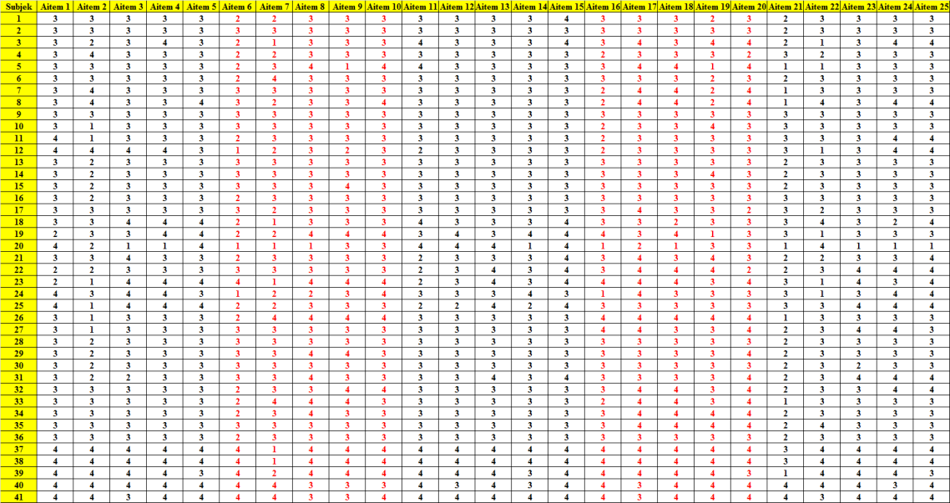
Tabulasi Jawaban Subjek Pada Skala Kecerdasan Emosi (X)

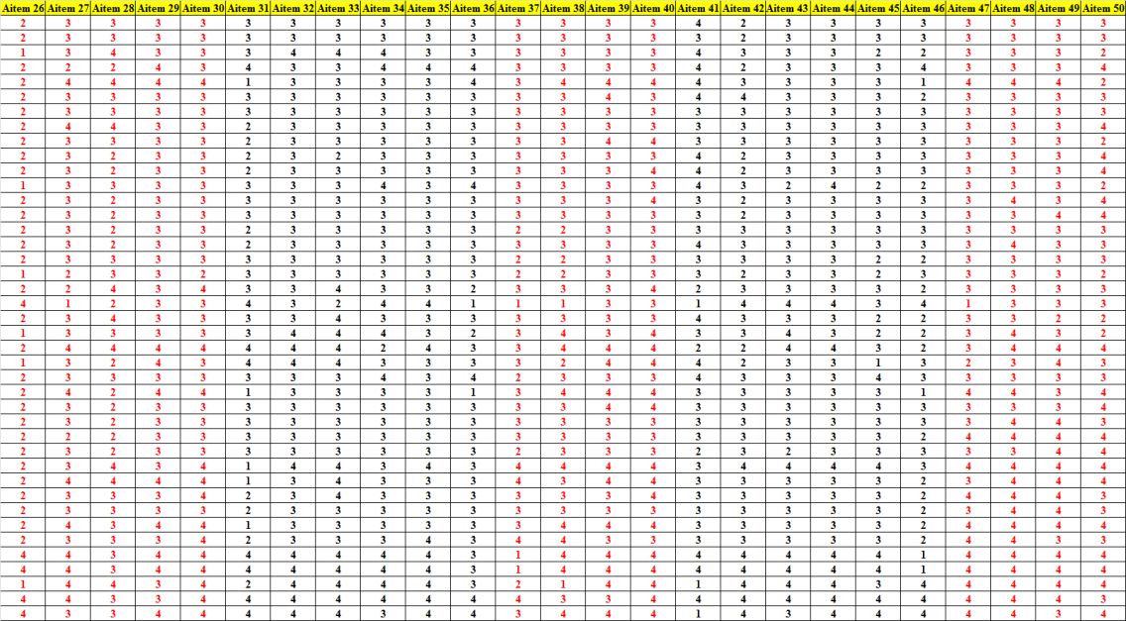

LAMPIRAN 4.
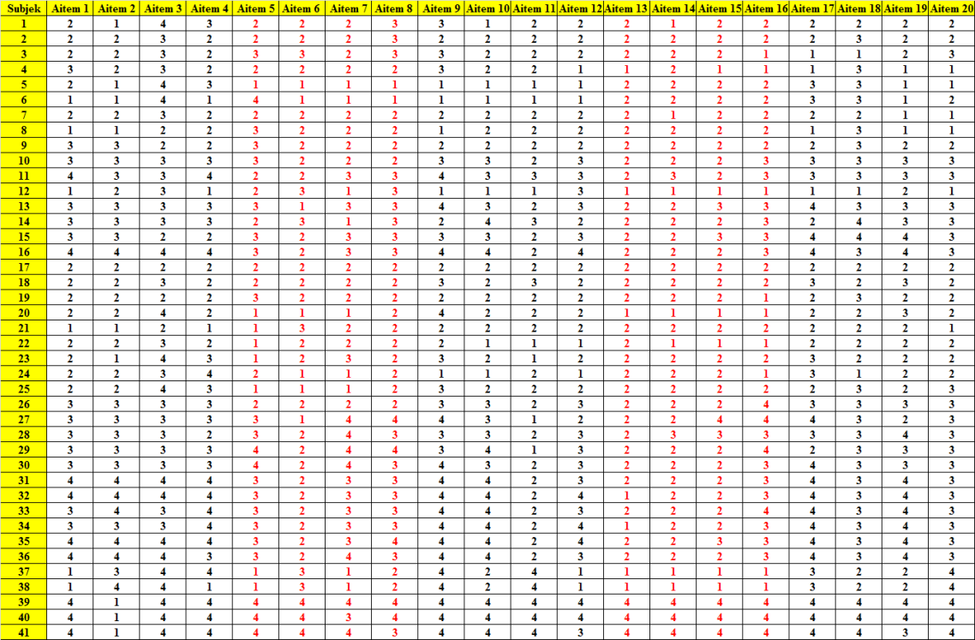
Tabulasi Jawaban Subyek Skala Impulsive Buying (Y)

LAMPIRAN 5. Uji Validitas dan Uji Reliabilitas Skala Impulsive Buying (Y)
SCALE : PUTARAN 1
Reliability Statistics
Cronbach's Alpha |  | N of Items
.972 |  | 39
Item-Total Statistics
 | Scale Mean if Item Deleted |  | Scale Variance if Item Deleted |  | Corrected Item-Total Correlation | Cronbach's Alpha if Item Deleted
Aitem1 | 110.18 |  | 653.711 |  | .800 | .971
Aitem2 | 111.23 |  | 706.496 |  | -.246 | .975
Aitem3 | 109.88 |  | 680.254 |  | .410 | .973
Aitem4 | 110.16 |  | 662.987 |  | .669 | .972
Aitem5 | 110.30 |  | 659.189 |  | .678 | .972
Aitem6 | 110.52 |  | 658.911 |  | .727 | .972
Aitem7 | 110.34 |  | 653.104 |  | .759 | .971
Aitem8 | 110.22 |  | 663.806 |  | .673 | .972
Aitem9 | 110.01 |  | 666.378 |  | .606 | .972
Aitem10 | 110.13 |  | 654.555 |  | .798 | .971
Aitem11 | 110.47 |  | 656.520 |  | .738 | .972
Aitem12 | 110.36 |  | 656.404 |  | .751 | .971
Aitem14 | 110.51 |  | 650.399 |  | .842 | .971
Aitem15 | 110.42 |  | 651.905 |  | .834 | .971
Aitem16 | 110.35 |  | 654.059 |  | .763 | .971
Aitem17 | 110.20 |  | 665.872 |  | .633 | .972
Aitem18 | 110.17 |  | 664.093 |  | .733 | .972
Aitem19 | 110.20 |  | 658.311 |  | .724 | .972
Aitem20 | 110.25 |  | 657.825 |  | .765 | .971
Aitem21 | 110.73 |  | 647.856 |  | .818 | .971
Aitem22 | 110.64 |  | 656.136 |  | .756 | .971
Aitem23 | 110.60 |  | 648.072 |  | .832 | .971
Aitem24 | 110.59 |  | 647.562 |  | .808 | .971
Aitem25 | 110.05 |  | 662.998 |  | .649 | .972
Aitem26 | 110.67 |  | 644.515 |  | .855 | .971
Aitem27 | 110.18 |  | 671.418 |  | .595 | .972
Aitem28 | 109.90 |  | 679.942 |  | .389 | .973
Aitem29 | 110.48 |  | 658.765 |  | .642 | .972
Aitem30 | 110.53 |  | 653.008 |  | .785 | .971
Aitem31 | 110.64 |  | 649.795 |  | .787 | .971
Aitem32 | 110.42 |  | 658.808 |  | .668 | .972
Aitem33 | 110.23 |  | 660.349 |  | .647 | .972
Aitem34 | 110.16 |  | 661.890 |  | .715 | .972
Aitem35 | 109.90 |  | 684.722 |  | .293 | .973
Aitem36 | 110.75 |  | 654.899 |  | .746 | .971
Aitem37 | 110.35 |  | 658.303 |  | .726 | .972
Aitem38 | 110.20 |  | 686.897 |  | .175 | .974
Aitem39 | 110.59 |  | 651.928 |  | .837 | .971
Aitem40 | 110.54 |  | 646.129 |  | .841 | .971

SCALE : PUTARAN 2
Reliability Statistics
Cronbach's Alpha |  | N of Items
.977 |  | 36
Item-Total Statistics
 | Scale Mean if Item Deleted |  | Scale Variance if Item Deleted |  | Corrected Item-Total Correlation | Cronbach's Alpha if Item Deleted
Aitem1 | 101.72 |  | 646.276 |  | .792 | .976
Aitem3 | 101.42 |  | 672.588 |  | .400 | .977
Aitem4 | 101.70 |  | 655.262 |  | .665 | .977
Aitem5 | 101.84 |  | 651.207 |  | .680 | .976
Aitem6 | 102.06 |  | 650.691 |  | .734 | .976
Aitem7 | 101.88 |  | 645.034 |  | .763 | .976
Aitem8 | 101.76 |  | 655.673 |  | .679 | .976
Aitem9 | 101.55 |  | 658.811 |  | .598 | .977
Aitem10 | 101.67 |  | 646.905 |  | .794 | .976
Aitem11 | 102.01 |  | 648.475 |  | .741 | .976
Aitem12 | 101.90 |  | 648.576 |  | .750 | .976
Aitem14 | 102.05 |  | 642.095 |  | .851 | .976
Aitem15 | 101.96 |  | 643.474 |  | .846 | .976
Aitem16 | 101.89 |  | 646.049 |  | .767 | .976
Aitem17 | 101.75 |  | 658.606 |  | .618 | .977
Aitem18 | 101.71 |  | 656.354 |  | .729 | .976
Aitem19 | 101.75 |  | 650.947 |  | .714 | .976
Aitem20 | 101.80 |  | 649.921 |  | .766 | .976
Aitem21 | 102.28 |  | 640.032 |  | .818 | .976
Aitem22 | 102.18 |  | 647.662 |  | .768 | .976
Aitem23 | 102.14 |  | 639.808 |  | .840 | .976
Aitem24 | 102.13 |  | 639.165 |  | .819 | .976
Aitem25 | 101.59 |  | 655.513 |  | .640 | .977
Aitem26 | 102.22 |  | 636.538 |  | .859 | .976
Aitem27 | 101.72 |  | 663.471 |  | .595 | .977
Aitem28 | 101.45 |  | 672.226 |  | .382 | .977
Aitem29 | 102.02 |  | 651.170 |  | .636 | .977
Aitem30 | 102.07 |  | 644.970 |  | .789 | .976
Aitem31 | 102.18 |  | 641.516 |  | .796 | .976
Aitem32 | 101.96 |  | 650.669 |  | .673 | .977
Aitem33 | 101.77 |  | 652.837 |  | .639 | .977
Aitem34 | 101.70 |  | 654.286 |  | .709 | .976
Aitem36 | 102.29 |  | 646.891 |  | .749 | .976
Aitem37 | 101.89 |  | 651.025 |  | .714 | .976
Aitem39 | 102.13 |  | 643.677 |  | .846 | .976
Aitem40 | 102.08 |  | 637.785 |  | .851 | .976

LAMPIRAN 6. Uji Validitas dan Reliabilitas Skala Kecerdasan Emosi (X)
SCALE : PUTARAN 1
Reliability Statistics
Cronbach's Alpha |  | N of Items
.970 |  | 50
Item-Total Statistics
 | Scale Mean if Item Deleted |  | Scale Variance if Item Deleted |  | Corrected Item-Total Correlation | Cronbach's Alpha if Item Deleted
Aitem1 | 157.92 |  | 576.487 |  | .675 | .969
Aitem2 | 158.24 |  | 572.834 |  | .575 | .970
Aitem3 | 157.89 |  | 574.916 |  | .698 | .969
Aitem4 | 157.88 |  | 576.130 |  | .676 | .969
Aitem5 | 157.81 |  | 575.530 |  | .737 | .969
Aitem6 | 158.20 |  | 568.404 |  | .692 | .969
Aitem7 | 158.26 |  | 575.690 |  | .526 | .970
Aitem8 | 157.93 |  | 574.862 |  | .693 | .969
Aitem9 | 157.92 |  | 577.427 |  | .600 | .969
Aitem10 | 157.82 |  | 576.823 |  | .741 | .969
Aitem11 | 157.93 |  | 576.188 |  | .670 | .969
Aitem12 | 158.02 |  | 577.662 |  | .751 | .969
Aitem13 | 157.82 |  | 576.775 |  | .743 | .969
Aitem14 | 157.92 |  | 575.427 |  | .707 | .969
Aitem15 | 157.73 |  | 576.780 |  | .709 | .969
Aitem16 | 158.07 |  | 572.959 |  | .691 | .969
Aitem17 | 157.87 |  | 579.947 |  | .573 | .969
Aitem18 | 157.90 |  | 575.244 |  | .618 | .969
Aitem19 | 157.89 |  | 575.735 |  | .591 | .969
Aitem20 | 157.76 |  | 575.364 |  | .698 | .969
Aitem21 | 158.42 |  | 569.138 |  | .626 | .969
Aitem22 | 158.12 |  | 574.419 |  | .559 | .970
Aitem23 | 157.88 |  | 575.793 |  | .686 | .969
Aitem24 | 157.77 |  | 576.924 |  | .651 | .969
Aitem25 | 157.83 |  | 577.273 |  | .617 | .969
Aitem26 | 158.51 |  | 568.108 |  | .624 | .969
Aitem27 | 158.01 |  | 572.759 |  | .702 | .969
Aitem28 | 158.13 |  | 575.224 |  | .616 | .969
Aitem29 | 157.86 |  | 576.943 |  | .701 | .969
Aitem30 | 157.76 |  | 574.449 |  | .765 | .969
Aitem31 | 158.25 |  | 579.274 |  | .438 | .970
Aitetm32 | 157.93 |  | 576.766 |  | .730 | .969
Aitem33 | 157.88 |  | 577.456 |  | .653 | .969
Aitem34 | 157.87 |  | 577.392 |  | .670 | .969
Aitem35 | 157.77 |  | 576.707 |  | .737 | .969
Aitem36 | 158.45 |  | 584.829 |  | .271 | .971
Aitem37 | 158.20 |  | 577.489 |  | .531 | .970
Aitem38 | 158.01 |  | 572.903 |  | .684 | .969
Aitem39 | 157.94 |  | 576.587 |  | .645 | .969
Aitem40 | 157.83 |  | 577.080 |  | .582 | .969
Aitem41 | 158.06 |  | 582.852 |  | .350 | .970
Aitem42 | 158.11 |  | 576.506 |  | .596 | .969
Aitem43 | 158.01 |  | 574.903 |  | .705 | .969
Aitem44 | 157.88 |  | 575.166 |  | .724 | .969
Aitem45 | 158.12 |  | 573.070 |  | .696 | .969
Aitem46 | 158.46 |  | 582.613 |  | .315 | .971
Aitem47 | 157.96 |  | 574.131 |  | .677 | .969
Aitem48 | 157.86 |  | 577.835 |  | .564 | .969
Aitem49 | 157.89 |  | 575.952 |  | .684 | .969
Aitem50 | 157.92 |  | 575.644 |  | .586 | .969

SCALE PUTARAN : 2
Reliability Statistics
Cronbach's Alpha |  | N of Items
.971 |  | 49
Item-Total Statistics
 | Scale Mean if Item Deleted |  | Scale Variance if Item Deleted |  | Corrected Item-Total Correlation | Cronbach's Alpha if Item Deleted
Aitem1 | 155.15 |  | 562.470 |  | .668 | .970
Aitem2 | 155.48 |  | 558.807 |  | .571 | .971
Aitem3 | 155.13 |  | 560.766 |  | .696 | .970
Aitem4 | 155.12 |  | 562.082 |  | .671 | .970
Aitem5 | 155.05 |  | 561.154 |  | .742 | .970
Aitem6 | 155.44 |  | 553.960 |  | .700 | .970
Aitem7 | 155.50 |  | 561.337 |  | .529 | .971
Aitem8 | 155.17 |  | 560.671 |  | .692 | .970
Aitem9 | 155.15 |  | 562.903 |  | .608 | .970
Aitem10 | 155.06 |  | 562.539 |  | .743 | .970
Aitem11 | 155.17 |  | 562.092 |  | .666 | .970
Aitem12 | 155.26 |  | 563.400 |  | .752 | .970
Aitem13 | 155.06 |  | 562.514 |  | .744 | .970
Aitem14 | 155.15 |  | 561.000 |  | .714 | .970
Aitem15 | 154.96 |  | 562.565 |  | .709 | .970
Aitem16 | 155.31 |  | 558.674 |  | .694 | .970
Aitem17 | 155.11 |  | 565.735 |  | .571 | .970
Aitem18 | 155.14 |  | 561.112 |  | .616 | .970
Aitem19 | 155.13 |  | 561.537 |  | .590 | .970
Aitem20 | 155.00 |  | 561.084 |  | .700 | .970
Aitem21 | 155.65 |  | 554.879 |  | .629 | .970
Aitem22 | 155.36 |  | 559.871 |  | .567 | .971
Aitem23 | 155.12 |  | 561.721 |  | .682 | .970
Aitem24 | 155.01 |  | 562.783 |  | .649 | .970
Aitem25 | 155.07 |  | 563.489 |  | .603 | .970
Aitem26 | 155.75 |  | 553.395 |  | .636 | .970
Aitem27 | 155.25 |  | 558.431 |  | .706 | .970
Aitem28 | 155.37 |  | 561.175 |  | .611 | .970
Aitem29 | 155.10 |  | 562.714 |  | .701 | .970
Aitem30 | 155.00 |  | 560.241 |  | .766 | .970
Aitem31 | 155.49 |  | 564.807 |  | .443 | .971
Aitetm32 | 155.17 |  | 562.478 |  | .732 | .970
Aitem33 | 155.12 |  | 563.287 |  | .651 | .970
Aitem34 | 155.11 |  | 563.302 |  | .665 | .970
Aitem35 | 155.01 |  | 562.446 |  | .739 | .970
Aitem37 | 155.44 |  | 562.996 |  | .538 | .971
Aitem38 | 155.25 |  | 558.792 |  | .682 | .970
Aitem39 | 155.18 |  | 562.293 |  | .647 | .970
Aitem40 | 155.07 |  | 562.694 |  | .586 | .970
Aitem41 | 155.30 |  | 568.862 |  | .343 | .971
Aitem42 | 155.35 |  | 562.205 |  | .598 | .970
Aitem43 | 155.25 |  | 560.696 |  | .705 | .970
Aitem44 | 155.12 |  | 560.901 |  | .726 | .970
Aitem45 | 155.36 |  | 558.787 |  | .699 | .970
Aitem46 | 155.70 |  | 568.886 |  | .303 | .972
Aitem47 | 155.20 |  | 559.947 |  | .677 | .970
Aitem48 | 155.10 |  | 563.846 |  | .557 | .971
Aitem49 | 155.13 |  | 561.922 |  | .679 | .970
Aitem50 | 155.15 |  | 561.337 |  | .589 | .970

LAMPIRAN 7. Tabulasi Skor Aitem yang Valid Pada Impulsive Buying (Y)
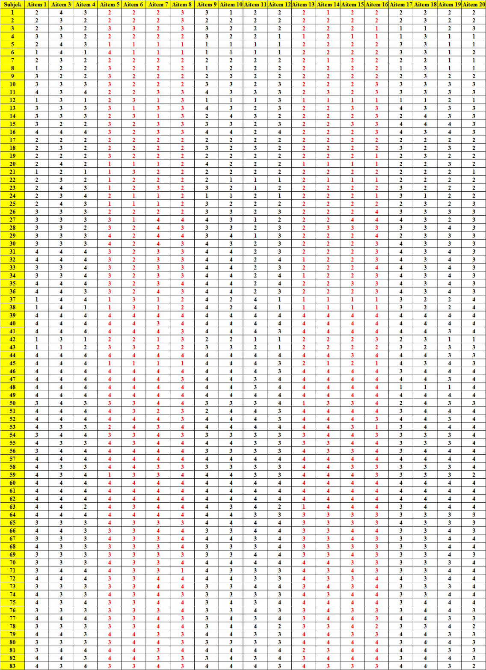
LAMPIRAN 8. TABULASI Skor Aitem yang Valid Pada Kecerdasan Emosi (X)

LAMPIRAN 9. Skor Total Subyek Pada Variabel Kecerdasan Emosi dan Impulsive Buying
Subyek | Kecerdasan Emosi | Impulsive Buying
1 | 146 | 83
2 | 147 | 89
3 | 151 | 76
4 | 150 | 74
5 | 153 | 74
6 | 149 | 74
7 | 149 | 78
8 | 155 | 75
9 | 149 | 90
10 | 145 | 103
11 | 148 | 111
12 | 146 | 63
13 | 148 | 108
14 | 148 | 101
15 | 144 | 112
16 | 147 | 116
17 | 143 | 81
18 | 143 | 91
19 | 152 | 81
20 | 125 | 76
21 | 149 | 78
22 | 154 | 65
23 | 168 | 84
24 | 150 | 78
25 | 154 | 83
26 | 155 | 106
27 | 153 | 106
28 | 148 | 106
29 | 151 | 107
30 | 144 | 107
31 | 168 | 113
32 | 162 | 113
33 | 155 | 111
34 | 152 | 112
35 | 160 | 117
36 | 151 | 113
37 | 188 | 92
38 | 188 | 90
39 | 175 | 157
40 | 188 | 153
41 | 186 | 151
42 | 157 | 71
43 | 144 | 92
44 | 186 | 151
45 | 122 | 100
46 | 188 | 152
47 | 187 | 150
48 | 135 | 114
49 | 187 | 155
50 | 167 | 115
51 | 179 | 141
52 | 173 | 148
53 | 176 | 139
54 | 171 | 134
55 | 171 | 138
56 | 146 | 139
57 | 198 | 157
58 | 169 | 131
59 | 170 | 130
60 | 194 | 157
61 | 200 | 157
62 | 195 | 157
63 | 173 | 140
64 | 199 | 119
65 | 168 | 126
66 | 166 | 134
67 | 164 | 128
68 | 170 | 132
69 | 165 | 130
70 | 166 | 152
71 | 167 | 133
72 | 175 | 144
73 | 173 | 133
74 | 168 | 131
75 | 168 | 145
76 | 166 | 130
77 | 176 | 138
78 | 167 | 121
79 | 168 | 141
80 | 171 | 135
81 | 174 | 148
82 | 175 | 143
83 | 171 | 124

LAMPIRAN 10. UJI ASUMSI KLASIK
- UJI NORMALITAS
Tests of Normality
 | Kolmogorov-Smirnovª |  |  | Shapiro-Wilk
 | Statistic | df | Sig. | Statistic | df | Sig.
Impulsive Buying | .113 | 83 | .010 | .948 | 83 | .002
a. Lilliefors Significance Correction
- UJI LINIERITAS
ANOVA Table
 |  |  | Sum of Squares | df | Mean Square | F | Sig.
Impulsive Buying * Kecerdasan emosi | Between Groups | (Combined) | 49386.223 | 39 | 1266.313 | 5.220 | .000
 |  | Linearity | 30630.197 | 1 | 30630.197 | 126274 | .000
 |  | Deviation from Linearity | 18756.026 | 38 | 493.580 | 2.035 | .012
 | Within Groups |  | 10430.500 | 43 | 242.570
 | Total |  | 59816.723 | 82

LAMPIRAN 11. ANALISA DATA MENGGUNAKAN SPEARMAN’S BROWN
Correlations
 |  |  | Impulsive_Buying | Kecerdasan_Emosi
Spearman's rho | Impulsive_Buying | Correlation Coefficient | 1.000 | .740**
 |  | Sig. (2-tailed) | . | .000
 |  | N | 83 | 83
 | Kecerdasan_Emosi | Correlation Coefficient | .740** | 1.000
 |  | Sig. (2-tailed) | .000 | .
 |  | N | 83 | 83
**. Correlation is significant at the 0.01 level (2-tailed).

LAMPIRAN 12. PERHITUNGAN KATEGORI SKOR SUBJEK PADA SKALA KECERDASAN EMOSI DAN IMPULSIVE BUYING
- Hasil Hitung Mean dan Std. Deviation Skala Kecerdasan Emosi dengan Impulsive buying
Descriptive Statistics
 | Mean | Std. Deviation | N
Kecerdasan Emosi | 157,02 | 16,464 | 83
Impulsive Buying | 107,48 | 27,009 | 83

- Hasil perhitungan kategori skala Kecerdasan Emosi
Mean |  |  |  | SD | Hasil | NORMA TES
157,02 | + | 1,8 | × | 16,464 | 186,655 | TS | >187
157,02 | + | 0,6 | × | 16,464 | 166,894 | T | 167-186
157,02 | - | 0,6 | × | 16,464 | 147,141 | S | 147-166
157,02 | - | 1,8 | × | 16,464 | 127,384 | R | 127-146
 |  |  |  |  | >R | RS | <126

- Interpretasi perolehan skor skala Kecerdasan Emosi
Subyek | Kecerdasan Emosi | Kategori Kemampuan
1 | 146 | R
2 | 147 | S
3 | 151 | S
4 | 150 | S
5 | 153 | S
6 | 149 | S
7 | 149 | S
8 | 155 | S
9 | 149 | S
10 | 145 | R
11 | 148 | S
12 | 146 | R
13 | 148 | S
14 | 148 | S
15 | 144 | R
16 | 147 | S
17 | 143 | R
18 | 143 | R
19 | 152 | S
20 | 125 | RS
21 | 149 | S
22 | 154 | S
23 | 168 | T
24 | 150 | S
25 | 154 | S
26 | 155 | S
27 | 153 | S
28 | 148 | S
29 | 151 | S
30 | 144 | R
31 | 168 | T
32 | 162 | S
33 | 155 | S
34 | 152 | S
35 | 160 | S
36 | 151 | S
37 | 188 | TS
38 | 188 | TS
39 | 175 | T
40 | 188 | TS
41 | 186 | TS
42 | 157 | S
43 | 144 | R
44 | 186 | TS
45 | 122 | RS
46 | 188 | RS
47 | 187 | RS
48 | 135 | R
49 | 187 | TS
50 | 167 | T
51 | 179 | T
52 | 173 | T
53 | 176 | T
54 | 171 | T
55 | 171 | T
56 | 146 | R
57 | 198 | TS
58 | 169 | T
59 | 170 | T
60 | 194 | TS
61 | 200 | TS
62 | 195 | TS
63 | 173 | T
64 | 199 | TS
65 | 168 | T
66 | 166 | S
67 | 164 | S
68 | 170 | T
69 | 165 | S
70 | 166 | S
71 | 167 | T
72 | 175 | T
73 | 173 | T
74 | 168 | T
75 | 168 | T
76 | 166 | S
77 | 176 | T
78 | 167 | T
79 | 168 | T
80 | 171 | T
81 | 174 | T
82 | 175 | T
83 | 171 | T

- Hasil perhitungan kategori skala Impulsive Buying
Mean |  |  |  | SD | Hasil | NORMA TES
107,48 | + | 1,8 | × | 27,009 | 156,096 | TS | >156
107,48 | + | 0,6 | × | 27,009 | 123,685 | T | 124-155
107,48 | - | 0,6 | × | 27,009 | 91,275 | S | 91-123
107,48 | - | 1,8 | × | 27,009 | 59,32 | R | 59-90
 |  |  |  |  | >R | RS | <58

- Interpretasi perolehan skor Impulsive Buying
Subyek | Impulsive Buying | Kategori Kemampuan
1 | 83 | R
2 | 89 | R
3 | 76 | R
4 | 74 | R
5 | 74 | R
6 | 74 | R
7 | 78 | R
8 | 75 | R
9 | 90 | R
10 | 103 | S
11 | 111 | S
12 | 63 | R
13 | 108 | S
14 | 101 | S
15 | 112 | S
16 | 116 | S
17 | 81 | R
18 | 91 | S
19 | 81 | R
20 | 76 | R
21 | 78 | R
22 | 65 | R
23 | 84 | R
24 | 78 | R
25 | 83 | R
26 | 106 | S
27 | 106 | S
28 | 106 | S
29 | 107 | S
30 | 107 | S
31 | 113 | S
32 | 113 | S
33 | 111 | S
34 | 112 | S
35 | 117 | S
36 | 113 | S
37 | 92 | S
38 | 90 | R
39 | 157 | TS
40 | 153 | T
41 | 151 | T
42 | 71 | R
43 | 92 | S
44 | 151 | T
45 | 100 | S
46 | 152 | T
47 | 150 | T
48 | 114 | S
49 | 155 | T
50 | 115 | S
51 | 141 | T
52 | 148 | T
53 | 139 | T
54 | 134 | T
55 | 138 | T
56 | 139 | T
57 | 157 | TS
58 | 131 | T
59 | 130 | T
60 | 157 | TS
61 | 157 | TS
62 | 157 | TS
63 | 140 | T
64 | 119 | S
65 | 126 | S
66 | 134 | T
67 | 128 | T
68 | 132 | T
69 | 130 | T
70 | 152 | T
71 | 133 | T
72 | 144 | T
73 | 133 | T
74 | 131 | T
75 | 145 | T
76 | 130 | T
77 | 138 | T
78 | 121 | S
79 | 141 | T
80 | 135 | T
81 | 148 | T
82 | 143 | T
83 | 124 | T

